说明

1、程序使用Visual Studio 2019编写；

2、程序从文件读入数据部分使用了输入重定向，与直接输入格式相同；

3、程序测试数据读入文件已附在程序源代码及输入文件目录中；

4、程序通过宏定义设置最大顶点数为50；

5、程序进行了菜单设计，功能需通过选择再执行。

实验测试

1、输入数据

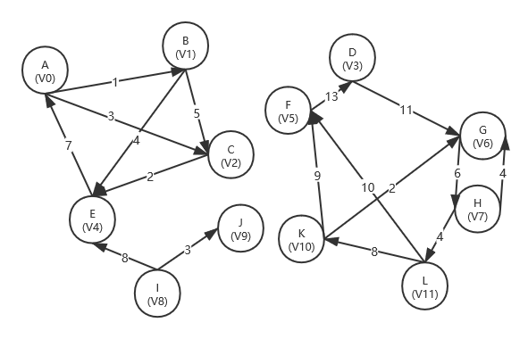 按照作业要求，自己设计了12个顶点、17条边的有向图如下图。

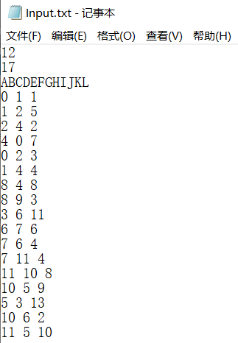输入文件内容：

数据含义：

第一行、第二行：顶点数、边数；

第三行：各顶点名称（或数据，程序中定义为char）；

第四行至末尾：边的出发顶点、边的指向顶点、边的权值。

2、文件读入数据

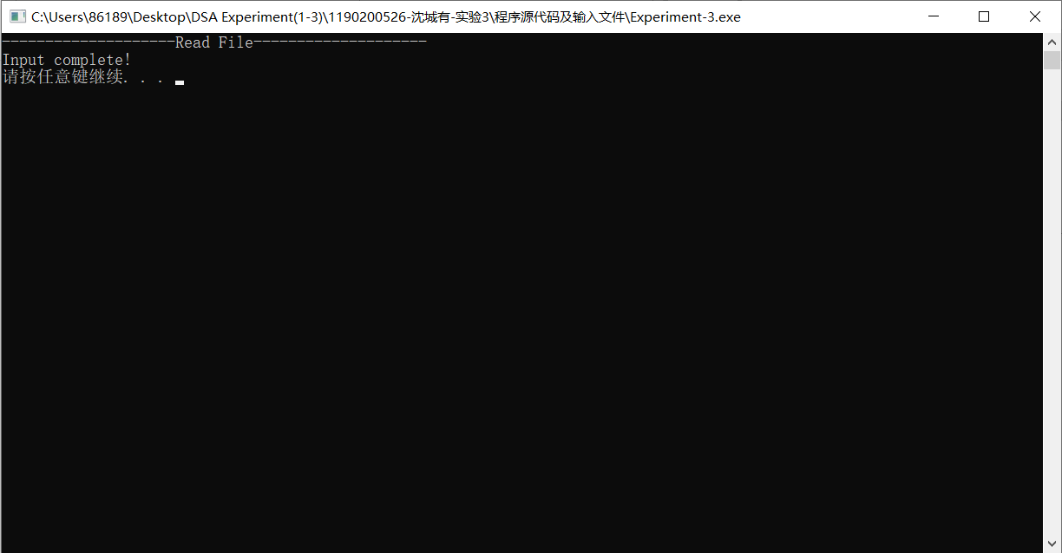

3、Dijkstra算法

（1）0号顶点为起始点

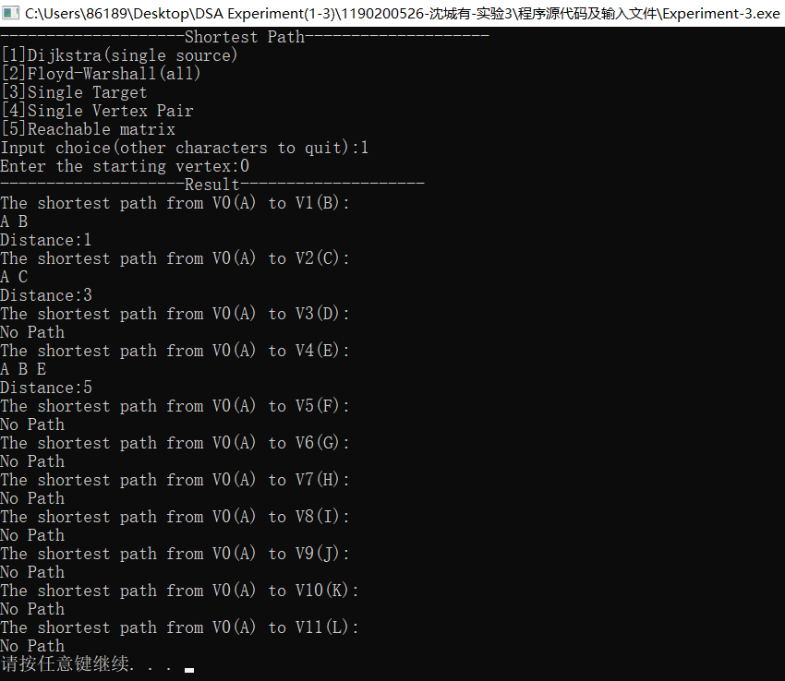

（2）8号顶点为起始点

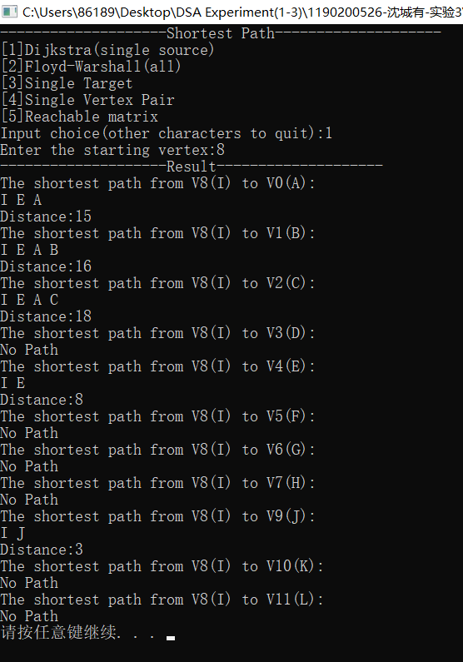

4、Floyd-Warshall算法

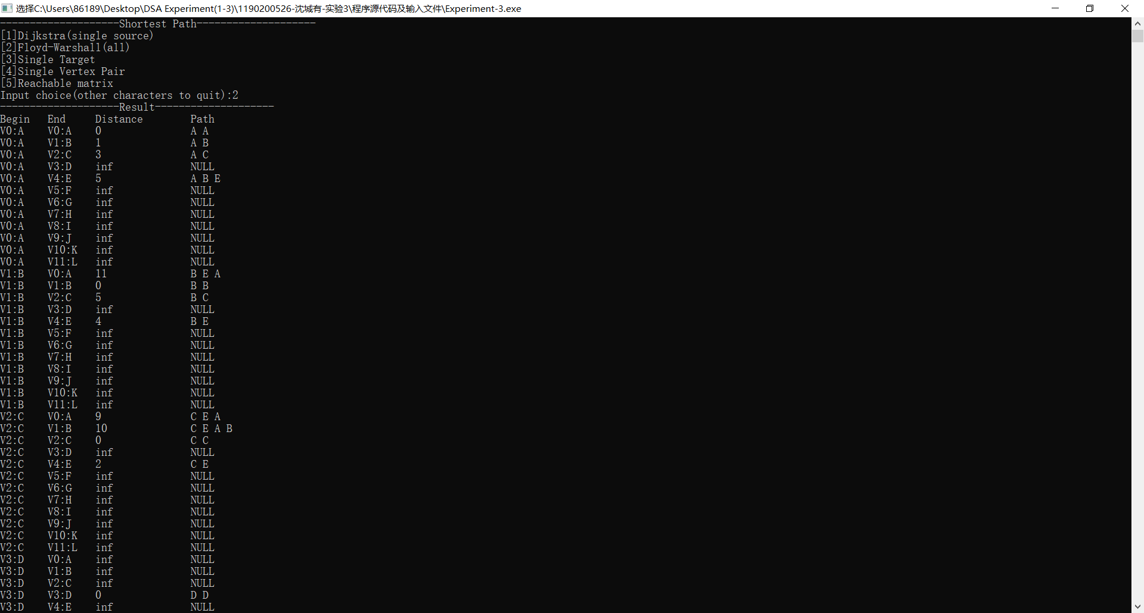

结果较长，此处不再展示。

5、单目标最短路径

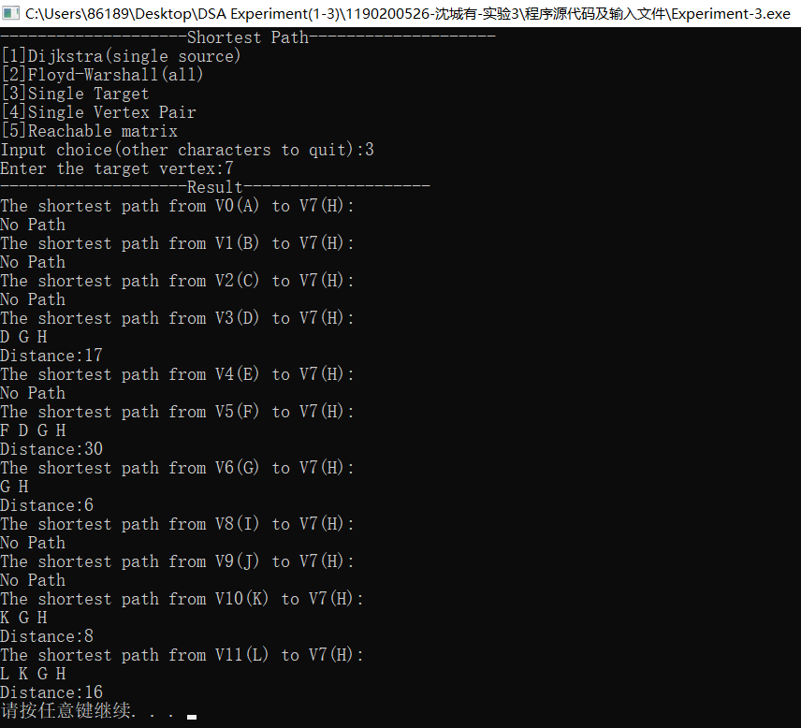

6、单顶点对最短路径

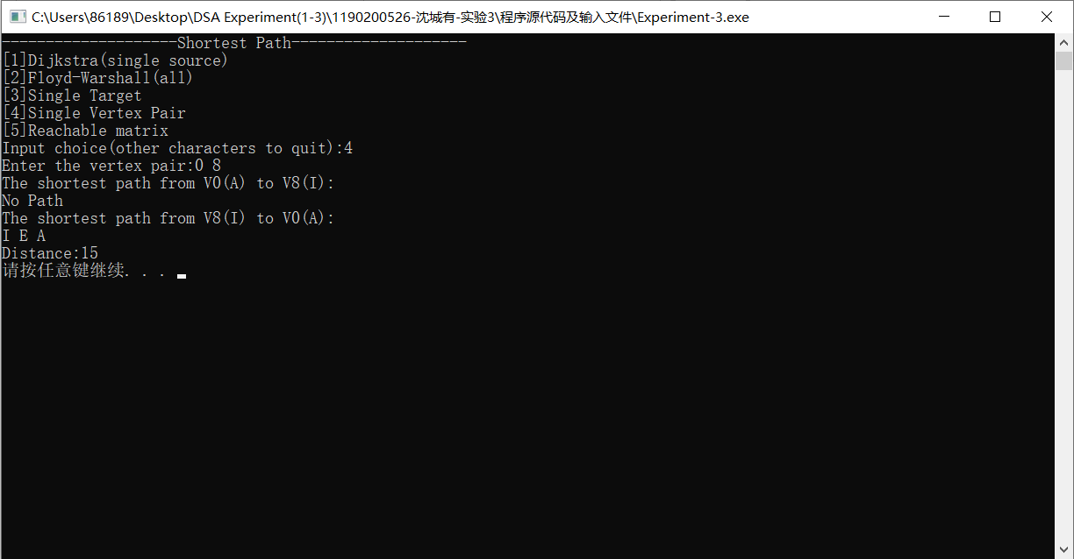

7、有向图可达矩阵

